附件1：
昆明市第十四中学体育网点生女子足球考试标准
足 球（女子小升初）
测试项目
- 颠球：
- 测验方法：
①测试者可用左右脚、大腿、肩和胸、头等部位，随意连续颠球且至少有6个身体部位触及到球。主考者数颠球个数及颠球部位。如果球落地，则为1次颠球结束。
②每人做两次，取最佳一次成绩。
- 评分标准：
测试者若连续颠球50次且触及到6个身体部位，可得满分。达标成绩及评分标准详见后面评分表。
- 定位球传准：
- 场地设置：
①以O为圆心，在2.5米和3.5米为半径，分别划里、外两个圆。圆心处插上一根1.5米高，并插有彩色小旗的标志竿，作为传准的目标。
②以15米长为半径，从圆心向任何方面划5米长弧为传球限制线。
- 测试方法：
①测试者将球放在限制线上，用任一脚背内侧向圆圈里传球，传球时要求高球传准，以传球第一落点为准，球传到圈里和圈线上均为有效。
②每人连续做5次，每次均计成绩，5次成绩之和为该项考试达标成绩。
（3）评分标准（见表格）
3、20米运球过竿射门：
- 场地设置：
①在罚球区线中点处，画一个20米长的垂线，距罚球区线之远端为起点。
②距罚球区线2米处起，沿20米垂直线共插置8根标竿杆，竿间距为1米、3米依次插好，第8根竿距起点5米。
- 测试方法：
①测试者将球置于2米长的起点线正后方上，运球依次绕过8根标志杆后起脚射门，球动开表计时，当球从空中或地面越过球门线时停表，记录完成时间。
②凡出现运球漏竿或未射中球门，身体未绕过杆而将杆撞倒，则无成绩，射中球门横梁或立柱可补做一次。
③每人测试两次，取最佳一次成绩。评分标准：（见表格）
运球过杆射门示意图
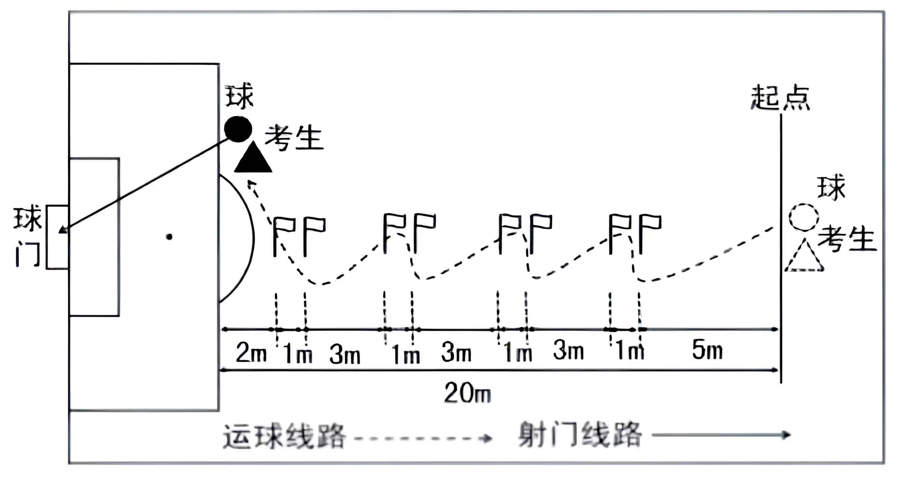
4、30米跑：
- 测试方法：
①测试者在起点采用站立式起跑。
②每人跑两次，取最佳一次成绩。
- 评分标准：（见表格）
- 比赛
- 测试方法：可按测试者自报位置，进行至少30分钟的分队比赛。如果没有标准场地，可借用篮球场或手球场进行3对3或4对4的抢截或进行小场地比赛。
- 评分标准（见表格）
足球（女子小升初）
分值  成绩  项目 | 30M跑  （2次） | 颠球  （2次） | 绕杆射门  （2次） | 15米传准  （5次） | 比赛（40分）
15分 | 5"4 | 50次 | 12" | 左右脚不限，  小圈2分，  大圈1.4分，  每一脚技评1分  部位准0.3分，  支撑脚到位0.2分，  摆腿合理0.3分，  动作协调放松  0.2分。 | - 场上作风12分  - 跑位意识6分  - 选为意识6分  - 传球意识8分  - 运用技术的合理性8分  守门员考核标准（100分）  - 助跑单脚起跳接高球，左右两侧各接3次。12分  - 左右脚滑步扑接球左右各3次，12分  - 开球门球10、20、30、35、40米，4/6/8/10/12分  - 手抛球10、15、20、25、30M，4/6/8/10/12分  - 踢凌空球20、25、30、35、40M，4/6/8/10/12分  - 比赛40分
13分 | 5"5 | 45次 | 12"3
11分 | 5"6 | 40次 | 12"6
9分 | 5"7 | 35次 | 12"9
7分 | 5"8 | 30次 | 13"2
5分 | 5"9 | 25次 | 13"5
4分 | 6"0 | 20次 | 13"8
3分 | 6"1 | 15次 | 14"1
2分 | 6"2 | 10次 | 14"4
1分 | 6"3 | 8次 | 14"7

颠球评分表

分值 | 次数及触及部位
分值 | 6个部位 | 5个部位 | 4个部位 | 3个及以下部位
15分 | 50次
13分 | 45次 | 50次
11分 | 40次 | 45次 | 50次
9分 | 35次 | 40次 | 45次 | 50次
7分 | 30次 | 35次 | 40次 | 45次
5分 | 25次 | 30次 | 35次 | 40次
4分 | 20次 | 25次 | 30次 | 35次
3分 | 15次 | 20次 | 25次 | 30次
2分 | 10次 | 15次 | 20次 | 25次
1分 | 8次 | 10次 | 15次 | 20次

注:
- 球员考试项目为五项，总分100分。它们分别是30米跑，颠球，20米绕杆射门，15米踢准（大圈半径3.5米，小圈半径2.5米），比赛。比赛分值40分，其余每项分值为15分；守门员考试项目为六项，总分100分。它们分别是：助跑单脚起跳接高球，左右滑步补接球，开球门球，手抛球，踢凌空球，比赛。比赛分值40分，其余每项分值为12分。
- 30M跑2次机会，颠球2次机会，绕杆射门2次机会取最好成绩计算分值。
- 运球漏杆或未射中球门，则无成绩，射中横梁或立柱可补做一次。
- 考试成绩计算分值时就低不就高。
计算方法，根据考生考试项目的总分多少决定排名顺序

足 球（女子初升高）
测试项目
1、颠球
（1）测验方法：
①测试者可用左右脚、大腿、肩和胸、头等部位，随意连续颠球且至少有6个身体部位触及到球。主考者数颠球个数及颠球部位。如果球落地，则为1次颠球结束。
②每人做两次，取最佳一次成绩。

（2）评分标准：
测试者若连续颠球50次且触及到6个身体部位，可得满分。达标成绩及评分标准详见后面评分表。
- 定位球传准：
（1）场地设置：
①以O为圆心，在2.5米和3.5米为半径，分别划里、外两个圆。圆心处插上一根1.5米高，并插有彩色小旗的标志竿，作为传准的目标。
②以25米长为半径，从圆心向任何方面划5米长弧为传球限制线。
（2）测试方法：
①测试者将球放在限制线上，用任意脚背内侧向圆圈里传球，传球时要求高球传准，以传球第一落点为准，球传到圈里和圈线上均为有效。
②每人连续做5次，每次均计成绩，5次成绩之和为该项考试达标成绩。
（3）评分标准（见表格）
3、20米运球过竿射门：
（1）场地设置：
①在罚球区线中点处，画一个20米长的垂线，距罚球区线之远端为起点。
②距罚球区线2米处起，沿20米垂直线共插置8根标竿杆，竿间距为1米、3米依次插好，第8根竿距起点5米。

（2）测试方法：
①测试者将球置于2米长的起点线正后方上，运球依次绕过8根标志杆后起脚射门，球动开表计时，当球从空中或地面越过球门线时停表，记录完成时间。
②凡出现运球漏竿或未射中球门，身体未绕过杆而将杆撞倒，则无成绩，射中球门横梁或立柱可补做一次。
③每人测试两次，取最佳一次成绩。
- 评分标准：（见表格）
运球过杆射门示意图
4、30米跑：
（1）测试方法：
①测试者在起点采用站立式起跑。
②每人跑两次，取最佳一次成绩。
（2）评分标准：（见表格）
5、比赛：
（1）测试方法：可按测试者自报位置，进行至少30分钟的分队比赛。如果没有标准场地，可借用篮球场或手球场进行3对3或4对4的抢截或进行小场地比赛。
（2）评分标准（见表格）
足球（女子初升高）
分值  成绩  项目 | 30M跑  （2次） | 颠球  （2次） | 绕杆射门  （2次） | 25米传准  （5次） | 比赛（40分）
15分 | 4"9 | 50次 | 11" | 左右脚不限，  小圈2分，  大圈1.4分，  每一脚技评1分  部位准0.3分，  支撑脚到位0.2分，  摆腿合理0.3分，  动作协调放松  0.2分。 | - 场上作风12分  - 跑位意识6分  - 选为意识6分  - 传球意识8分  - 运用技术的合理性8分  守门员考核标准（100分）  1、助跑单脚起跳接高球，左右两侧各接3次。12分  2、左右脚滑步扑接球左右各3次。12分  - 开球门球15、25、35、45、55米，  4/6/8/10/12分  - 手抛球10、20、30、35、40M，4/6/8/10/12分  - 踢凌空球20、30、40、50、60M，4/6/8/10/12分  - 比赛40分
13分 | 5" | 45次 | 11"3
11分 | 5"1 | 40次 | 11"6
9分 | 5"2 | 35次 | 11"9
7分 | 5"3 | 30次 | 12"2
5分 | 5"4 | 25次 | 12"5
4分 | 5"5 | 20次 | 12"8
3分 | 5"6 | 15次 | 13"1
2分 | 5"7 | 10次 | 13"4
1分 | 5"8 | 8次 | 13"7

颠球评分表

分值 | 次数及触及部位
分值 | 6个部位 | 5个部位 | 4个部位 | 3个及以下部位
15分 | 50次
13分 | 45次 | 50次
11分 | 40次 | 45次 | 50次
9分 | 35次 | 40次 | 45次 | 50次
7分 | 30次 | 35次 | 40次 | 45次
5分 | 25次 | 30次 | 35次 | 40次
4分 | 20次 | 25次 | 30次 | 35次
3分 | 15次 | 20次 | 25次 | 30次
2分 | 10次 | 15次 | 20次 | 25次
1分 | 8次 | 10次 | 15次 | 20次

注:
- 球员考试项目为五项，总分100分。它们分别是30米跑，颠球，20米绕杆射门，25米踢准（大圈半径3.5米，小圈半径2.5米），比赛。比赛分值40分，其余每项分值为15分；
守门员考试项目为六项，总分100分。它们分别是：助跑单脚起跳接高球，左右滑步补接球，开球门球，手抛球，踢凌空球，比赛。比赛分值40分，其余每项分值为12分。
- 30M跑2次机会，颠球2次机会，绕杆射门2次机会取最好成绩计算分值。
- 运球漏杆或未射中球门，则无成绩，射中横梁或立柱可补做一次。
- 考试成绩计算分值时就低不就高。
计算方法，根据考生考试项目的总分多少决定排名顺序

